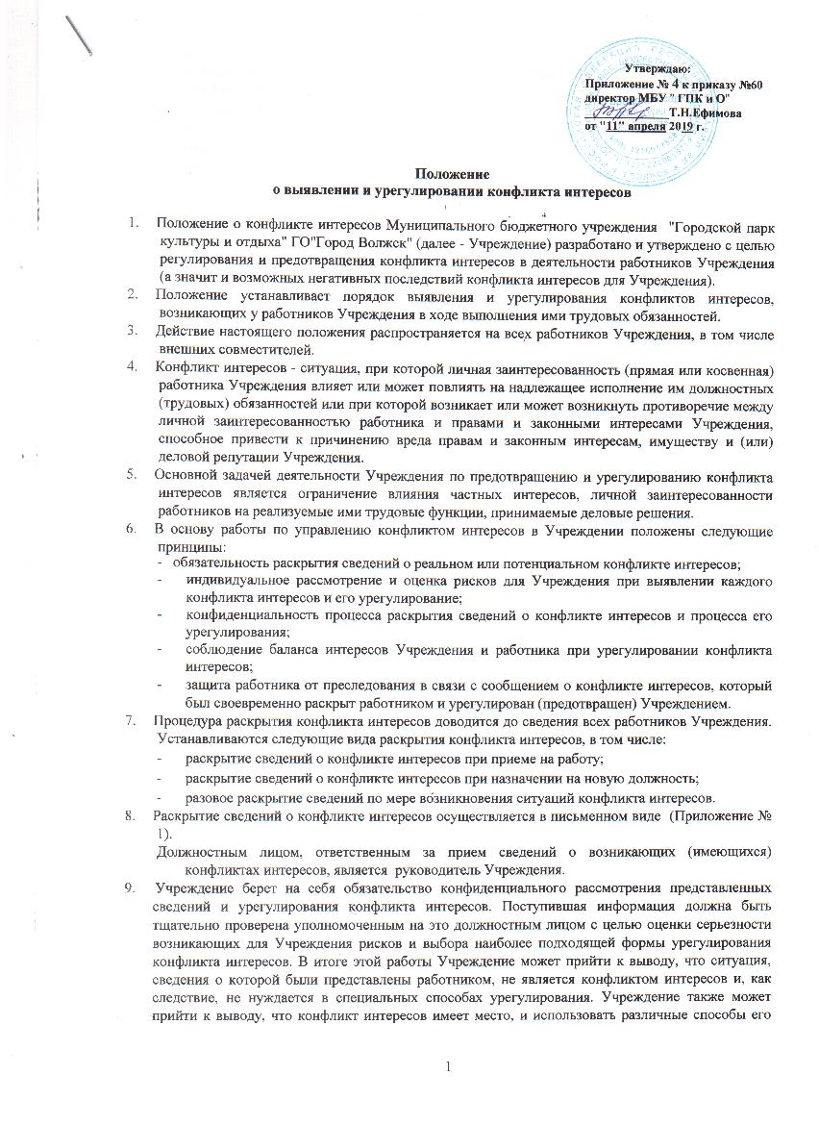

- разрешения, в том числе:
- ограничение доступа работника к конкретной информации, которая может затрагивать личные интересы работника;
- добровольный отказ работника Учреждения или его отстранение (постоянное или временное) от участия в обсуждении и процессе принятия решений по вопросам, которые находятся или могут оказаться под влиянием конфликта интересов;
- пересмотр и изменение функциональных обязанностей работника;
- перевод работника на должность, предусматривающую выполнение функциональных обязанностей, не связанных с конфликтом интересов;
- отказ работника от своего личного интереса, порождающего конфликт с интересами организации;
- увольнение работника из организации по инициативе работника.
- При принятии решения о выборе конкретного метода разрешения конфликта интересов важно учитывать значимость личного интереса работника и вероятность того, что этот личный интерес будет реализован в ущерб интересам Учреждения.
- Настоящим Положением устанавливаются следующие обязанности работников в связи с раскрытием и урегулированием конфликта интересов:
- при принятии решений по деловым вопросам и выполнении своих трудовых обязанностей руководствоваться интересами Учреждения без учета своих личных интересов, интересов своих родственников и друзей;
- избегать (по возможности) ситуаций и обстоятельств, которые могут привести к конфликту интересов;
- раскрывать возникший (реальный) или потенциальный конфликт интересов;
- содействовать урегулированию возникшего конфликта интересов.

Приложение № 1
к Положению по выявлению
и регулированию конфликта интересов

Директору МБУ ГПКиО
Т.Н.Ефимовой
от

УВЕДОМЛЕНИЕ
о возникновении личной заинтересованности при исполнении
должностных обязанностей, которая приводит или может привести к

конфликту интересов
Сообщаю о возникновении у меня личной заинтересованности при исполнении должностных обязанностей, которая приводит либо может привести к конфликту интересов.
Обстоятельства, являющиеся основанием возникновения личной заинтересованности:
Должностные обязанности, на исполнение которых влияет или может повлиять личная заинтересованность:
Предлагаемые меры по предотвращению или урегулированию конфликта интересов:
Намереваюсь (не намереваюсь) лично присутствовать на заседании комиссии по соблюдению требований к служебному поведению и урегулированию конфликта интересов.
« » 201 г.

